Игры-развивашки для детей 2-3 и 3-4 лет,
сделанные своими руками
Коллекция развивашек для развития мелкой моторики
1. Игра своими руками для детей из коробки и трубочек
Очень легко сделать своими руками за 10-20 минут.
Материалы: коробка из-под обуви и набор трубочек.
Сделайте отверстия на дне коробки и раскрасьте их разноцветными маркерами по цвету трубочек.
Готово! Развивашка для малышей готова! Ребенок будет с удовольствием играть каждый день по 20-40 минут в день, развивать мелкую моторику, запоминать цвета и знакомиться с новыми предметами.
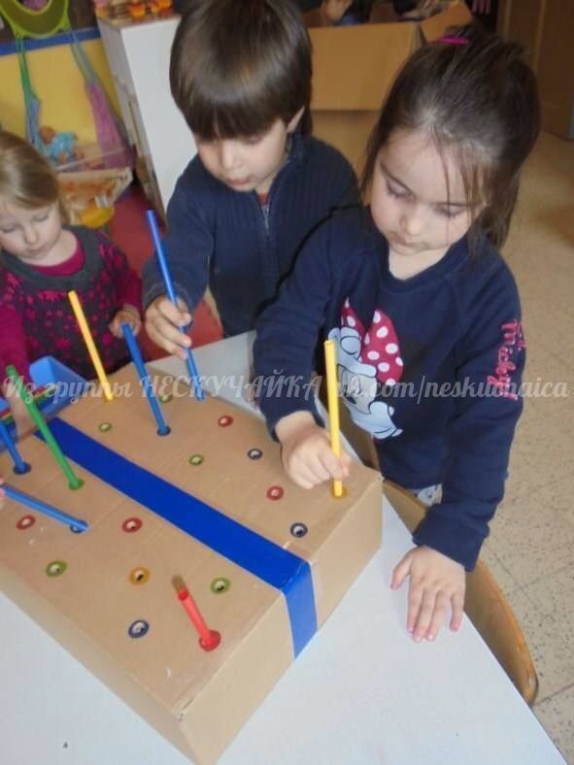
2. Игра-развивашка для малышей 3-4 лет
Легко сделать своими руками.
Материалы: разноцветные крышки от бутылок и карточки.
Сделайте карточки с кружочками определенных цветов. Теперь на каждой карточке нужно разложить крышки по цвету. Если у вас 2 ребенка, играйте на время и обязательно поощряйте выигравшего и поддерживайте проигравшего малыша.
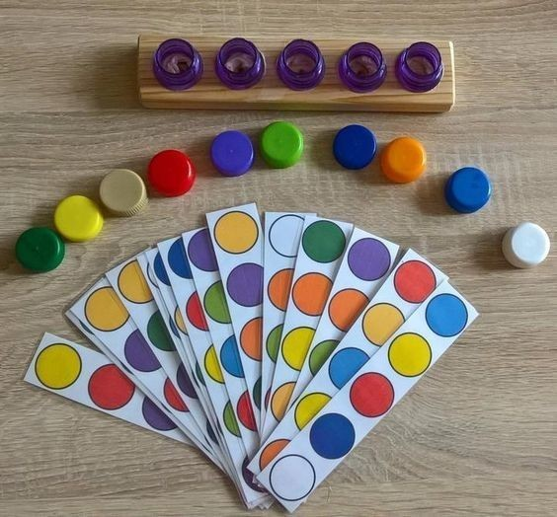

3. Развивашка для малышей 2-4 лет своими руками
Время на изготовление - 10-15 минут.
Материалы: цветная бумага, альбомные листы, клей, канцтовары.
Нарисуйте или наклейте кружочки разных цветов на бумажном листе. Сделайте полоски из бумаги разных цветов. Готово! Дети должны наклеить концы полосок в кружки, подходящие по цвету.
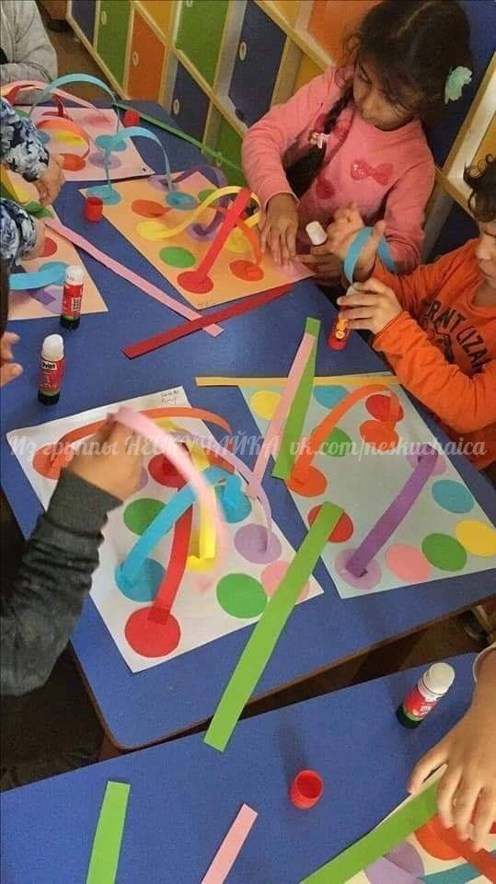

4. Игрушка Лабиринт для развития моторики
На листе А4 или картоне нарисуйте или наклете лабиринт. Раскрасьте. Теперь ребенок своими пальчиками должен дойти до конца лабиринта. Дети очень любят эту игру!
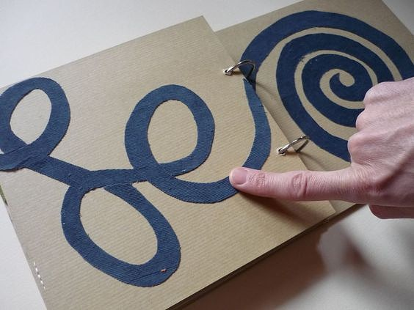

5.Развивашка на моторику пальчиков для малышей
Сделайте аппликацию божьей коровки или яблочка, как показано на рисунке. Наклейте к изображению пробки как на фото. Теперь малыш должен украсить фото, продев шнурок в эти пробки-завитушки.

